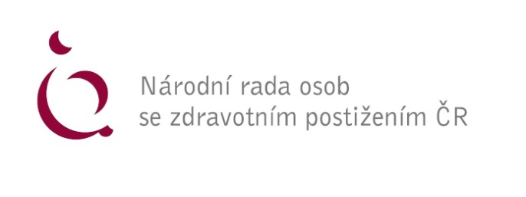
Připomínky NRZP ČR k návrhu novely vyhlášky č. 505/2006 Sb., kterou se provádějí některá ustanovení zákona o sociálních službách

NRZP ČR má tyto zásadní připomínky:
Bod 1. vyřadit.
Bod 4. vyřadit.
Bod 7. vyřadit.
Odůvodnění:
NRZP ČR zásadně nesouhlasí se zvýšením cen za asistenční úkony a za úkony pečovatelské péče. Navrhujeme vyřadit všechny úkony péče, které jsou hrazeny z příspěvku na péči a nejsou závislé na růstu cen potravin, energií a ubytování. Příspěvek na péči v současné době nepokrývá skutečnou potřebu péče u většiny klientů a zvýšení cen za služby povede jen k tomu, že jednotliví uživatelé sociálních služeb si budou moci dovolit méně hodin péče. Proto NRZP ČR nesouhlasí se zvýšením úhrad za jednotlivé úkony péče. MPSV ČR argumentuje tím, že je možné zvýšit úhrady za poskytované služby, protože došlo dvakrát k valorizaci příspěvku na péči. Je potřeba tuto valorizaci porovnat v časovém sledu. Nejprve v roce 2008 došlo ke snížení u prvního stupně příspěvku na péči z 2000,- Kč na 800,- Kč. Teprve v roce 2016 byl příspěvek na péči valorizován ve všech čtyřech stupních o 10%. To znamená, že teprve za 10 let byl zvýšen příspěvek na péči, přičemž už v roce 2014 došlo ke zvýšení maximální výše úhrady za poskytnuté úkony péče na 130,- Kč. Tudíž 10% zvýšení v roce 2016 velmi opožděně reagovalo na zvýšení cen služeb. Jen připomínáme, že toto zvýšení prosadila NRZP ČR, která ve spolupráci s některými poslanci vypracovala novelu zákona o sociálních službách zaměřenou na zvýšení příspěvku na péči, protože MPSV ČR nemělo vůli valorizovat příspěvek na péči. Řešili jsme tím alespoň částečně tristní situaci při poskytování služeb v terénní sociální péči. Další zvýšení příspěvku na péči se uskutečnilo v roce 2018 opět poslaneckým návrhem ve spolupráci s NRZP ČR. Jednalo se o zvýšení příspěvku na péči pouze ve III. a ve IV. stupni míry závislosti. Příspěvek na péči se zvýšil ve III. stupni o 4 000,- Kč na současných 12 800,- Kč a ve IV. stupni se zvýšil na současnou částku 19 200,- Kč. Nejednalo se tedy o klasickou valorizaci příspěvku na péči, ale důvodem pro zvýšení příspěvku v těchto dvou stupních byla skutečnost, že výše příspěvku vůbec neodpovídala minimální potřebě péče vzhledem k míře závislosti a tím spojených obtíží. Zcela tristní situace je ve II. stupni míry závislosti, kdy se zvýšil příspěvek na péči od roku 2006 pouze jednou a to ze 4 000,- Kč na současnou výši 4 400,- Kč. Proto NRZP ČR trvá na stanovisku, že uvažovat o zvýšení úhrad za úkony péče v terénních sociálních službách lze pouze tehdy, pokud zároveň dojde k další valorizaci příspěvku na péči ve všech stupních.
NRZP ČR připomíná, že v současné době dochází k výraznému navýšení cen energií, velké inflaci a osoby závislé na péči jsou z velké míry závislé pouze na svých důchodech a zpravidla nemají další vlastní příjem. Chápeme, že poskytování terénních sociálních služeb bude mít, vzhledem k výše uvedenému, zvýšené náklady, ale není možné je přenést na osoby závislé na péči.

V Praze dne 31. 1. 2022

Za NRZP ČR: Mgr. Václav Krása, předseda

